【送付先】四日市国際交流センター Fax:059-355-5931、ｍａｉｌ：yic@yokkaichi-shinko.com
 |  | ◆2026トリオ ホストファミリー登録申込書◆
 |  | 氏名：
 |  | 住所：
 |  | 電話： |  |  |  | － |  |  | － |  |  |  | FAX |  |  |  | － |  | －
 |  | 携帯： |  |  |  | － |  |  | － |  |  | ☐ | docomo |  | ☐ | au | ☐ | softbank |  | ☐ | その他
 |  | Email：
 |  | Emailを確認する頻度：
■ |  | 家族構成：
 |  | ふりがな  氏 名 |  |  |  |  |  | 性別 |  | 続柄 |  | 生年月日 |  |  | 職業 |  |  | ※語学力 | 趣味
①
世帯主
②
③
④
⑤
⑥
 |  | 喫煙者が家族にいますか： |  |  |  |  |  |  | ☐ | いる （ ☐室内喫煙 ☐屋外喫煙 ） |  |  |  |  |  |  |  |  | ☐ | いない
 |  |  |  |  |  | ※語学力：①初心者 ②日常会話程度 ③会話に困らない
■ |  | 主な運転手： |  |  |  |  |  | - ～⑥を入力してください。
■ |  | 自動車任意保険： |  |  |  |  | ☐ | あり （ ☐人身傷害 ☐搭乗者傷害 ） |  |  |  |  |  |  |  |  |  |  |  |  | ☐ | ない
■ |  | ホスト経験： |  |  | ☐ | あり （ 国名： |  |  |  |  |  |  |  | 期間： |  |  |  |  |  | ） | ☐ | ない
■ |  | 住宅状況（○をしてください）：
 |  | 家 屋 |  |  |  |  | ☐ | 戸建て |  |  |  | ☒ | アパート・マンション
 |  | 設 備 |  |  |  |  | ☐ | 和式トイレ |  |  |  | ☐ | 洋式トイレ |  |  |  | ☐ | エアコン
 |  | 提供可能な部屋等 |  |  |  |  | ☐ | 和室（ |  |  | 畳） | ☐ | 洋室 |  |  | 畳） | ☐ | 布団 | ☐ | ベッド
■ |  | ペットの有無：
 |  | ☐ | 犬（ |  | 匹） |  | ☐ | 猫（ |  | 匹） |  | ☐ | その他（ |  |  | 匹） | ※ | ☐屋内 |  | ☐ | 屋外
※次ページにもご記入ください。
 |  | 【自宅から市役所までの交通手段】 |  |  |  |  |  |  |  |  |  |  |  | 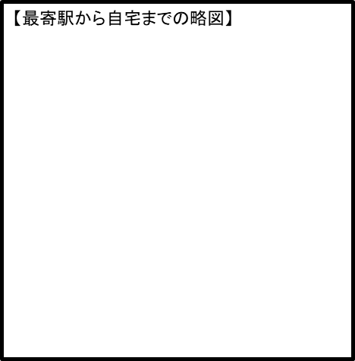
 |  | ☐ | 自動車 |  |  | 所要時間： |  |  |  |  | 分
 |  | ☐ | 電車 |  |  | 所要時間： |  |  |  |  | 分
 |  |  |  |  |  |  | 駅から |  |  |  |  |  | 駅
 |  |  |  |  |  |  | 駅から |  |  |  |  |  | 駅
 |  | ☐ | バス |  |  | 所要時間： |  |  |  |  | 分
 |  |  |  |  |  |  | から
 |  | ☐ | その他 |  |  | 所要時間： |  |  |  |  | 分
■ |  | 送迎について：
 |  | ☐ | 可能 |  | ☐ | 難しい日も一部ある |  |  |  |  | ☐ | 困難
※自宅から市役所または本町プラザまでの送迎は、自家用車や公共交通機関などをご利用いただき、各ご家庭でお願いいたします。
※行事内容によって異なりますが、午前９時前後にお送りいただき午後５時ごろにお迎え、または午後１時ごろにお送りいただき午後５時ごろにお迎えをお願いする予定です。
■ |  | 受入れについてのご希望：
 |  | トリオ： |  | ☐ | 学生 |  | ☐ | 教師 |  | ☐ | どちらでも
 |  | 時期： |  | ☐ | 前半 |  | ☐ | 後半 |  | ☐ | どちらでも
■ | 申込み動機： |  |  |  |  | (日本語で200文字程度）
■ | ご家庭のアピール・ポイント： |  |  |  |  |  |  |  |  | (日本語で200文字程度）

